ที่ มท ๐๘2๐.2/ว
ถึง สำนักงานส่งเสริมการปกครองท้องถิ่นทุกจังหวัด
ตามที่กรมส่งเสริมการปกครองท้องถิ่น มีหนังสือด่วนที่สุด ที่ มท 0820.2/ว 395 ลงวันที่
10 กุมภาพันธ์ 2565 แจ้งเกณฑ์การประกวดการจัดการขยะมูลฝอยชุมชน “จังหวัดสะอาด” ประจำปี พ.ศ. 2565 รอบคัดเลือก และได้จัดการประชุมชี้แจงการจัดทำเอกสารผลการดำเนินงาน ในวันที่ 11 กุมภาพันธ์ 2565
ผ่านระบบ Cisco Webex นั้น
ในการนี้ กรมส่งเสริมการปกครองท้องถิ่นขอเรียนว่า สามารถรับชมการประชุมชี้แจงการจัดทำเอกสารผลการดำเนินงาน เมื่อวันที่ 11 กุมภาพันธ์ 2565 ย้อนหลังได้ ผ่านทาง YouTube ช่อง
“กองสิ่งแวดล้อมท้องถิ่น” ค้นหา “ประชุมชี้แจงการจัดทำเอกสารผลการดำเนินงานตามเกณฑ์การประกวดการจัดการขยะมูลฝอยชุมชน “จังหวัดสะอาด” ประจำปี พ.ศ. 2565 รอบคัดเลือก” และได้ดำเนินการแก้ไขหัวข้อการประเมิน เกณฑ์ประเมิน และเกณฑ์การให้คะแนน ให้เกิดความสอดคล้องและเป็นประโยชน์ต่อการประกวดการจัดการขยะมูลฝอยชุมชน “จังหวัดสะอาด” ประจำปี พ.ศ. 2565 รายละเอียดตาม QR Code ที่ปรากฏท้ายหนังสือฉบับนี้

กรมส่งเสริมการปกครองท้องถิ่น
กุมภาพันธ์ 2565

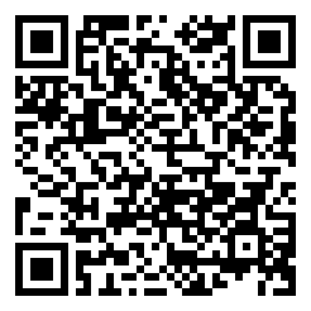
เกณฑ์การประกวดฯ

รกท. ผอ.กง.สว. ......................................
หน.กง.สว. .............................................
จนท. .....................................................

กองสิ่งแวดล้อมท้องถิ่น
ผอ.สสส......................................
หน.ฝ..........................................
พิมพ์/ทาน..................................
กลุ่มงานสิ่งแวดล้อม
โทร. ๐๒ 2๔๑ ๙๐๐๐ ต่อ ๒๑๑๒ - 2113
โทรสาร 02 241 2066
ผอ.สสส..............................
หน.ฝ.................................
จนท....................................

ผอ.สสส..............................
หน.ฝ.................................
จนท....................................

